Název: | VY_32_INOVACE_HV_3B_13E
Škola: | Základní škola Nové Město nad Metují, Školní 1000, okres Náchod
Autor: | Mgr. Pavlína Nováková
Ročník: | 3.
Tematický okruh, předmět: | Využívání informační a komunikační technologie , hudební výchova
Téma: | Opakování teorie – hudební značky , hudební nástroje , notová abeceda
Číslo projektu: | CZ.1.07/1.4.00/21.2336
Datum: | 19.2.2013
Anotace: | Žáci vysvětlují hudební značky , přiřazují správné názvy, zařazují hudební nástroje do skupin , píší hudební abecedu – vše do připravených pracovních listů,text otázek je promítán na interaktivní tabuli a na závěr společná kontrola na interaktivní tabuli.

Jméno: _________________________________

- Přiřaď správně do dvojic značky a jejich význam:
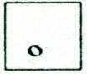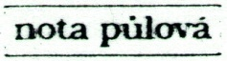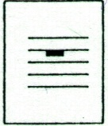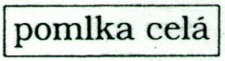
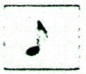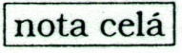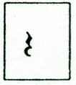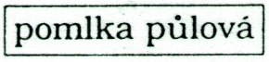
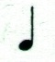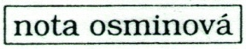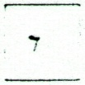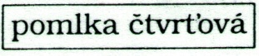
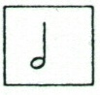 nota čtvrťová  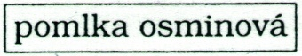

- Přiřaď správně do dvojic takt a správné noty:
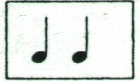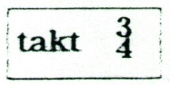
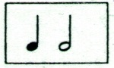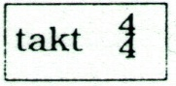
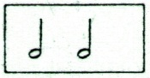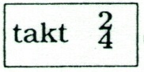

- Napiš ve správném pořadí všechny tóny hudební abecedy :
____
____ ____
____ ____
____ ____

- Pojmenuj hudební nástroj a přiřaď ho do správné skupiny:

smyčcové 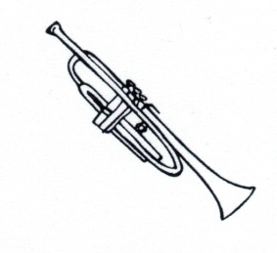 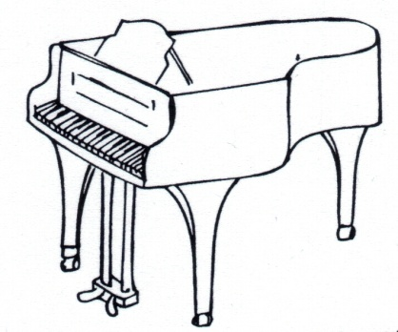

bicí 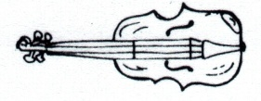 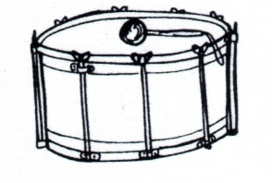

dechové 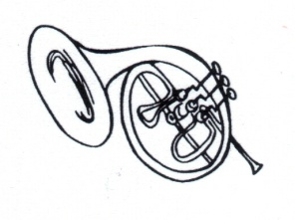 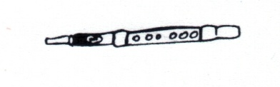

strunné 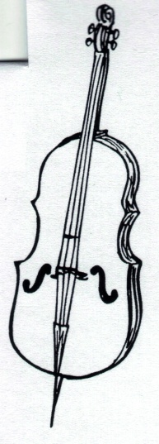 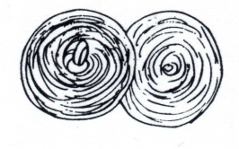
Pozn.: Použité obrázky jsou z vlastního archívu.

